

* *Výtvarná činnost „SLUNÍČKO“ – kolektivní práce*

*- otisky rukou*

* *Píseň s pohybem* **„ŠLAPU SI TO DO ŠKOLKY“**
* *Říkadlo s pohybem* **„ENDELE, BENDELE“**
* *Překážková dráha*
* *Přivítání nových dětí*
* *Podpora kamarádských vztahů*
* *poslech a rozbor příběhu z knihy „Ferda a jeho mouchy“*
* *pojmenování a popis základních emocí*
* *vyjádření emocí – verbálně i neverbálně*
* *Stanovení a upevňování pravidel společného soužití ve třídě, pravidel bezpečného pohybu uvnitř MŠ i při pobytu venku*
* 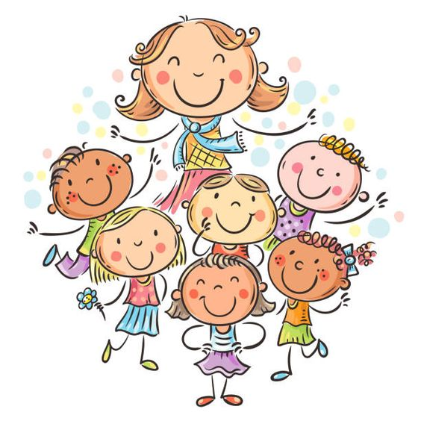*Procvičení značek a jmen kamarádů*
* *Rytmizace slov*
* *Grafomotorické cvičení – svislé čáry*
* *Nácvik básně* **„CO DĚLÁME VE ŠKOLCE“**
* *Nácvik písně* **„TLESKY, PLESKY“, „ŠKOLKA“**
* *HRY:* *pohybová hra* **„ÚKLID HRAČEK“**

*didaktická hra* **„ZNAČKY“, „HRAČKY“**

*smyslová hra* **„KDO NÁM CHYBÍ“, „KAMARÁD“**

|  |  |
| --- | --- |
| ***PO***  *31.8.* | ***ZAHÁJENÍ ŠKOLNÍHO ROKU*** |
| ***ÚT***  *1.9.* | **MAŇÁSKOVÉ DIVADLO V MŠ**  ***Pásmo 3 pohádek - O Šípkové Růžence; Jak pejsek s kočičkou myli podlahu; Liška, zajíc a kohout*** |
| ***ST***  *2.9.* |  |
| ***ČT***  *3.9.* | **15.30 hod. INFORMATIVNÍ SCHŮZKA RODIČŮ** |
| ***PÁ***  *4.9.* |  |

|  |  |
| --- | --- |
| ***PO***  *7.9.* |  |
| ***ÚT***  *8.9.* | ***DOPOLEDNÍ VYCHÁZKA NA HÁJEMSTVÍ***  ***s sebou: batoh, pití, malou sladkost*** |
| ***ST***  *9.9.* |  |
| ***ČT***  *10.9.* |  |
| ***PÁ***  *11.9.* |  |